Piotrków Trybunalski, 27.01.2026

Listonosz kontra zima. Wyzwania w terenie i statystyki doręczeń w trudnych warunkach
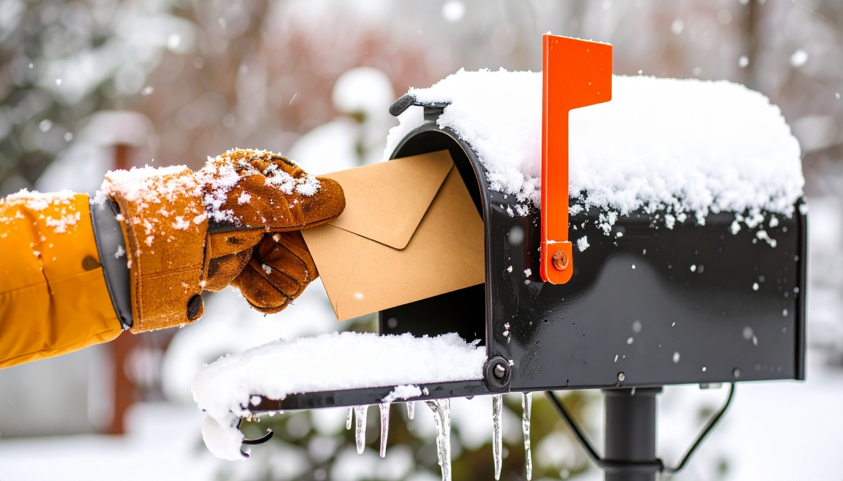
Mroźne poranki, oblodzone chodniki i walka z czasem w miejskich korkach – tak wygląda codzienność listonoszy w okresie zimowym. Choć aura nie sprzyja pracy w terenie, korespondencja niezmiennie musi trafiać do rąk adresatów. Jak wynika z danych, mimo utrudnień komunikacyjnych, rytm pracy doręczycieli pozostaje stabilny, a najwięcej listów trafia do nas w konkretnych godzinach.
Zima to dla pracowników poczty czas szczególnej próby. Niskie temperatury, przenikliwy wiatr oraz opady śniegu sprawiają, że zawód ten staje się sprawdzianem wytrwałości. Praca listonosza wymaga w tym okresie nie tylko doskonałej kondycji fizycznej, ale przede wszystkim ogromnego zaangażowania i doświadczenia w poruszaniu się w trudnych warunkach.
– Praca listonosza od dekad postrzegana jest jako zawód wymagający dużej odporności i doskonałej organizacji. To zajęcie, które nie zna pojęcia 'wolnego od pogody'. O ile jednak w skali roku największymi wyzwaniami są tempo pracy i liczba przesyłek, o tyle obecna aura nakłada na te obowiązki dodatkowy trudności. Mocne opady śniegu czy oblodzenia zmieniają standardowy obchód w prawdziwy test charakteru, wymagający od doręczycieli jeszcze większej koncentracji i determinacji – tłumaczy Janusz Konopka, Prezes Zarządu Speedmail.
Logistyka pod znakiem zapytania
Zasypane drogi, śliskie nawierzchnie i paraliż komunikacji miejskiej to czynniki, które mogą wydłużać czas dotarcia do poszczególnych rejonów. Listonosze obsługujący rewiry piesze muszą zmagać się z nieodśnieżonymi chodnikami, z kolei ci zmotoryzowani w większych aglomeracjach, tracą cenny czas w korkach, które zimą stają się codziennością. Mimo to, system logistyczny jest tak skonstruowany, by przesyłki docierały zgodnie z harmonogramem. Kluczem do sukcesu jest znajomość terenu – doświadczeni pracownicy wiedzą, jak ominąć zatory i które rejony wymagają wcześniejszego rozpoczęcia pracy.

Kiedy spodziewać się listonosza?
Wielu adresatów zastanawia się, w jakich godzinach najlepiej oczekiwać na wizytę doręczyciela, zwłaszcza gdy czekają np. na ważne pismo polecone. Właśnie teraz, w trudnych warunkach zimowych, pytanie to staje się jeszcze bardziej zasadne. Choć zasypane drogi i śliskie chodniki mogą naturalnie wpłynąć na dynamikę pracy w terenie, powodując nieznaczne przesunięcia w harmonogramie, to warto zwrócić uwagę na ogólny rytm doręczeń. Statystyki rzucają światło na to, kiedy – mimo kapryśnej aury – najprawdopodobniej usłyszymy dzwonek do drzwi.
– Każdy z naszych listonoszy doręcza w zależności od rejonu nawet kilkaset przesyłek listowych dziennie. Praca rozpoczyna się zwykle wcześnie rano od przygotowania listów do doręczenia, ułożenia ich zgodnie z trasą i pakietowania po ulicach i adresach. Pierwsze doręczenia odbywają się już około godziny 8, a ostatnie listy na rejonach obsługiwanych popołudniami dostarczane są nawet w okolicach godziny 19. Z naszych statystyk wynika, że największa ilość korespondencji trafia do adresatów między 10:00 a 13:00 – wtedy realizujemy ponad 50 proc. doręczeń. Znaczną część przesyłek udaje się skutecznie dostarczyć, choć zdarzają się pojedyncze przypadki zwrotów lub pozostawienia awizo z powodu nieobecności odbiorcy – podkreśla Janusz Konopka, Prezes firmy Speedmail.
Mimo ogromnych starań doręczycieli, zdarzają się sytuacje, w których listonosz nie zastanie nas w domu. W takim przypadku w naszej skrzynce ląduje awizo. Warto wówczas dokładnie przeanalizować treść pozostawionego druku, ponieważ znalezienie awiza w skrzynce nie zawsze oznacza wizytę w najbliższej placówce pocztowej. Na rynku działają obecnie różni operatorzy obsługujący urzędy, banki czy firmy ubezpieczeniowe, dlatego kluczowe jest sprawdzenie na druku nazwy firmy oraz adresu punktu odbioru. Często przesyłka może na nas czekać w lokalnym sklepie, kiosku lub punkcie usługowym pełniącym rolę punktu awizacyjnego.
Dokładne zapoznanie się z powiadomieniem pozwoli uniknąć pomyłek i niepotrzebnych wizyt w kilku miejscach. Warto również korzystać z elektronicznego śledzenia przesyłek – większość operatorów umożliwia szybkie sprawdzenie statusu i lokalizacji listu przez internet, co jest szczególnie pomocne, gdy chcemy sprawnie odebrać korespondencję w mroźne dni.

***
Speedmail to największy w Polsce niezależny operator pocztowy. Firma doręcza przesyłki listowe i marketingowe poprzez sieć ponad 100 placówek zlokalizowanych w większości dużych i średnich miast kraju. Oferta Speedmail adresowana jest do firm takich jak: banki, operatorzy telekomunikacyjni, telewizje kablowe, firmy ubezpieczeniowe, ale też do agencji marketingowych, fundacji, samorządów oraz spółek miejskich. Jej konkurencyjną przewagę stanowią zarówno elastyczność cenowa, jak i najnowsze rozwiązania IT: śledzenie wszystkich przesyłek, monitoring listonoszy on-line czy aplikacja do zarządzania korespondencją. Dzięki zintegrowaniu z największymi drukarniami korespondencji i firmami konfekcyjnymi, Speedmail zapewnia pełną automatyzację wysyłek masowych. Działalność firmy wyróżnia zastosowanie sprawdzonych rozwiązań logistycznych, ale także dbałość o bezpieczeństwo obrotu pocztowego. Marka Speedmail budowana jest w oparciu o najlepsze praktyki i doświadczenia rynków europejskich.

Kontakt dla mediów:
Piotr Chojnacki
Tel. + 48 796 996 267
E-mail: piotr.chojnacki@goodonepr.pl

